|  |  |
| --- | --- |
| **Gerb-BMSTU_01** | **Министерство образования и науки Российской Федерации**  **Федеральное государственное бюджетное образовательное учреждение**  **высшего образования**  **«Московский государственный технический университет**  **имени Н.Э. Баумана**  **(национальный исследовательский университет)»**  **(МГТУ им. Н.Э. Баумана)** |

ФАКУЛЬТЕТ Информатика и системы управления

КАФЕДРА Информационная безопасность

**РАСЧЕТНО-ПОЯСНИТЕЛЬНАЯ ЗАПИСКА**

***К курсовому проекту***

***НА ТЕМУ:***

***Разработка 2D игры в жанре RTS***

Студент ИУ8Ц-51 **\_\_\_\_\_\_\_\_\_\_\_\_\_\_\_\_\_** Васильев М.Е.

(Подпись, дата)

Руководитель курсового проекта **\_\_\_\_\_\_\_\_\_\_\_\_\_\_\_\_\_** Бородин А.А

(Подпись, дата)

*2019 г.*

**Министерство образования и науки Российской Федерации**

**Федеральное государственное бюджетное образовательное учреждение**

**высшего образования**

**«Московский государственный технический университет имени Н.Э. Баумана**

**(национальный исследовательский университет)»**

**(МГТУ им. Н.Э. Баумана)**

УТВЕРЖДАЮ

Заведующий кафедрой ИУ8

Басараб М. А.

« \_\_\_\_\_ » \_\_\_\_\_\_\_\_\_\_\_\_ 2017 г.

**ЗАДАНИЕ**

**на выполнение курсового проекта**

по дисциплине Технологии и методы программирования

***Студент группы ИУ8Ц-51:***

Васильев Максим Евгеньевич

***Тема курсового проекта:***

разработка 2D игры в жанре RTS.

***Направленность курсового проекта:***

учебная

***Источник тематики:***

кафедра

***График выполнения курсового проекта:***

25% к 3 нед., 50% к 9 нед., 75% к 12 нед., 100% к 15 нед.

***Техническое задание:***

Разработать 2D игру в жанре RTS "Корованы" с использованием библиотеки Allegro на языке C++. В игре требуется расставить на карте уровня имеющиеся ловушки и юнитов — "разбойников" в течение установленного на таймере времени. По завершению таймера по отображенному маршруту на карте должен проехать караван. В зависимости от взаимодействия с установленными "ловушками" и эффективности использования "разбойников" караван должен как можно быстрее сменить статус на "разграбленный" при обнуливании его таймера "жизни". В игре должна идти градация уровней сложности. Каждая пройденная карта уровня должна отображать рекордное время ограбления. Количество карт уровней — минимум 5, а применяемых игроком "ловушек" — минимум 3. Приложение должно иметь возможность выдавать обучающую и пояснительную информацию и иметь совместимость с ОС Windows.

***Оформление курсового проекта:***

Расчетно-пояснительная записка на 16 листах формата А4.

Перечень графического (иллюстративного) материала (чертежи, плакаты, слайды и т. п.)

Дата выдачи задания « 1 » сентября 2019 г.

**Руководитель курсового проекта**  **\_\_\_\_\_\_\_\_\_\_\_\_\_\_\_\_\_** Бородин А.А

(Подпись, дата)

**Студент \_\_\_\_\_\_\_\_\_\_\_\_\_\_\_\_\_**  Васильев М.Е.

**Оглавление**

[Цель 5](#__RefHeading___Toc2431_1863915402)

[Основные определения 6](#__RefHeading___Toc2433_1863915402)

[Введение 7](#__RefHeading___Toc2435_1863915402)

[Проектирование 8](#__RefHeading___Toc2437_1863915402)

[Сцены 9](#__RefHeading___Toc2439_1863915402)

[Меню 9](#__RefHeading___Toc2441_1863915402)

[Выбор уровня 10](#__RefHeading___Toc2443_1863915402)

[Подготовка 11](#__RefHeading___Toc2445_1863915402)

[Ограбление 13](#__RefHeading___Toc2447_1863915402)

[Заключение 17](#__RefHeading___Toc2449_1863915402)

[Список использованной литературы 18](#__RefHeading___Toc2451_1863915402)

# Цель

Цель курсового проекта заключается в изучении процесса создания 2D-игры в жанре RTS, а также изучении функционала библиотеки Allegro 5. Сама же игра носит исключительно развлекательный характер и предназначена для проведения досуга.

# Основные определения

* Corovans – название игры, транслитерация от слова «Корованы», который, в свою очередь, является искаженным вариантом слова «Караваны».
* Allegro 5 – кроссплатформенная открытая библиотека для создания игр на языках C и C++.
* RTS – Real Time Strategy (Стратегия в реальном времени) один из жанров компьютерных игр, представляющий собой игровой процесс, в котором реализуются стратегические решения игрока(ов) без пошаговой очередности.

# Введение

Проект «Corovans» представляет собой одиночную 2D игру в жанре RTS с простым управлением и несложным игровым процессом, рассчитанным на применение стратегических навыков игрока. Основная задача игры — ограбить проезжающий караван с помощью эльфов-разбойников и различных «ловушек», располагаемых на карте по выбору игрока. Игра считается проигранной, если все ваши эльфы-разбойники были убиты или караван добрался до крайней точки своего маршрута. Выигранной — когда караван считается ограбленным, то есть, его «здоровье» упало до нуля.

Идея данного проекта возникла на основе популярного интернет-мема, суть которого была в том, что однажды одна игровая студия получила письмо от горячего поклонника, в котором (с нелепыми орфографическими ошибками) он описал «игру своей мечты». Данный мем породил следующий, не менее популярный, который основан на одной фразе из того письма: «...можно грабить корованы...». Собственно, курсовой проект направлен на реализацию этого желания посредством RTS-стратегии.

# Проектирование

Для создания игры была изучена пятая версия мультимедийной кроссплатформенной библиотеки Allegro 5. Данная версия предоставляла инструменты для разработки игр на языке C и C++ (воспроизведение аудиофайлов, обработка информации с клавиатуры или мыши, вывод изображения или примитивов на экран).

Выбор библиотеки Allegro 5 вместо игровых движков обоснован малыми требованиями библиотеки при проектировании и разработке игр на маломощных компьютерах, что обеспечивает наилучшую производительность при отладке и запуске. Также, библиотека имеет достаточно понятный функционал, который легко поддается изучению.

Код проекта состоит из двух заголовочных файлов:

* Heads.h – в котором содержатся подключаемые заголовки и библиотеки;
* Variables.h – в котором содержатся объявления глобальных переменных и публичных классов;

И одного исполняемого файла:

* Corovan.cpp

Кроме исходного кода, проект имеет ресурсы в виде шрифтов для вывода текста, различных графических файлов формата PNG для отображения графической информации.

Игровой процесс делится на четыре сцены: меню, выбор карты и уровня сложности, подготовка и ограбление. Управление осуществляется клавиатурой.

# **Сцены**

## **Меню**

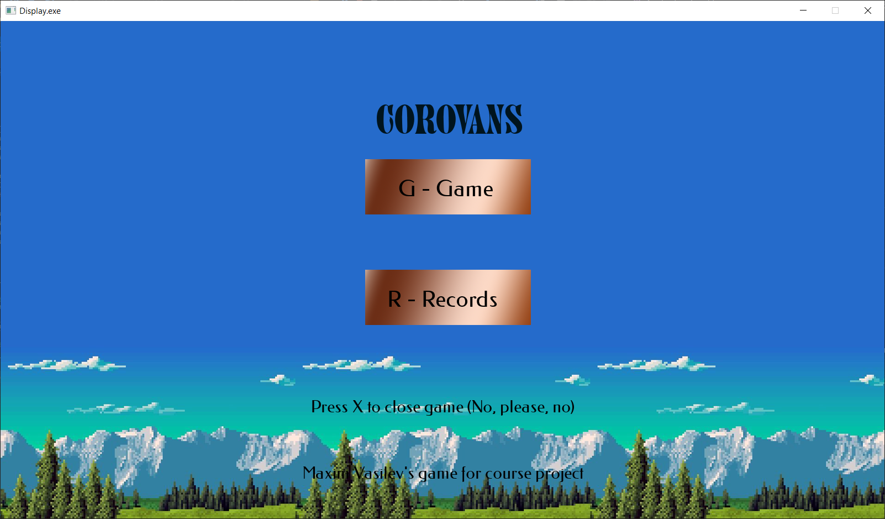  
Рис.1: Главное меню

Для отображения стартового меню была реализована функция start\_menu(), в которой содержались вызовы функций отображения из основной библиотеки Allegro и её аддонов (подключенные в файле Heads.h заголовки allegro\_image и allegro\_font).

Первая кнопка «G» - выводила список уровней на выбор. Вторая же «R» - выводила рекорд в значении самого минимального времени, которое потребовалось игроку для того, чтобы ограбить караван. Для этих кнопок реализованы функции key\_G() и key\_R() соответственно. Также была реализована посредством функции key\_X(), кнопка для выхода из игры, установленная на клавишу «X», помимо кнопки закрытия окна.

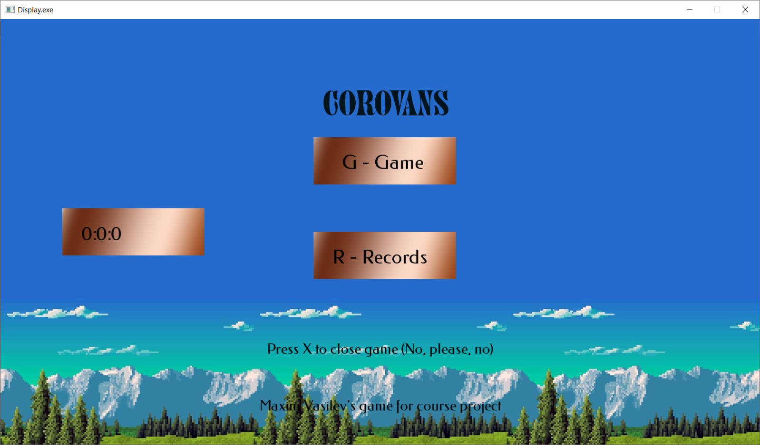  
Рис.2: Отображение рекордного времени

# Выбор уровня

Экран выбора уровня сложности представляет собой вывод пяти кнопок выбора карт, каждая со своей сложностью. Соответственно, «Детский», «Легкий», «Средний», «Сложный» и «Безумный». Для выбора представлены кнопки от 1 до 5 и функции для них key\_1(), key\_2(),…, key\_5(), каждая для каждого уровня соответственно отображенному.

Нажатие на кнопку при выборе уровня запускает переход к сцене подготовки, попутно устанавливая заданные в исходном коде значения для параметров объектов для каждого уровня.

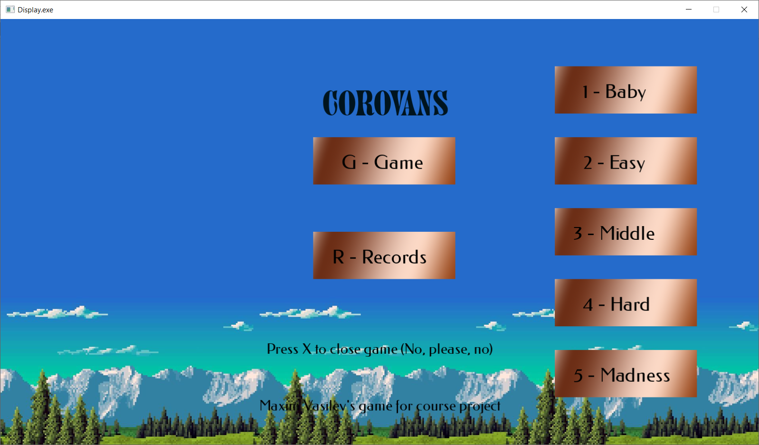  
Рис.3: Выбор уровня

# **Подготовка**

Игроку в сцене подготовки дается 10 секунд форы однако, если игрок уверен, что готов, раньше, чем закончится фора, то он может нажать клавишу Enter, чтобы перейти к сцене ограбления. Во время сцен и подготовки, и ограбления, в правом верхнем углу отображена информация, дающая справку об управлении и назначении кнопок. В левом верхнем углу отображены таймер, показывающий затраченное на подготовку время и количество оставшихся в запасе эльфов.

Во время сцены подготовки игрок, управляя при помощи стрелок «юнитом» - отображенным в виде красного квадратика, может расположить на карте своих эльфов-разбойников. Во время расчета расположения эльфов упор делается на время, которое понадобится им, чтобы добежать до каравана.

Кроме эльфов, игроку при возрастании каждого уровня, доступны различные «ловушки» в единичном экземпляре. То есть, каждую ловушку можно использовать один раз во время игровой сессии на данной карте.

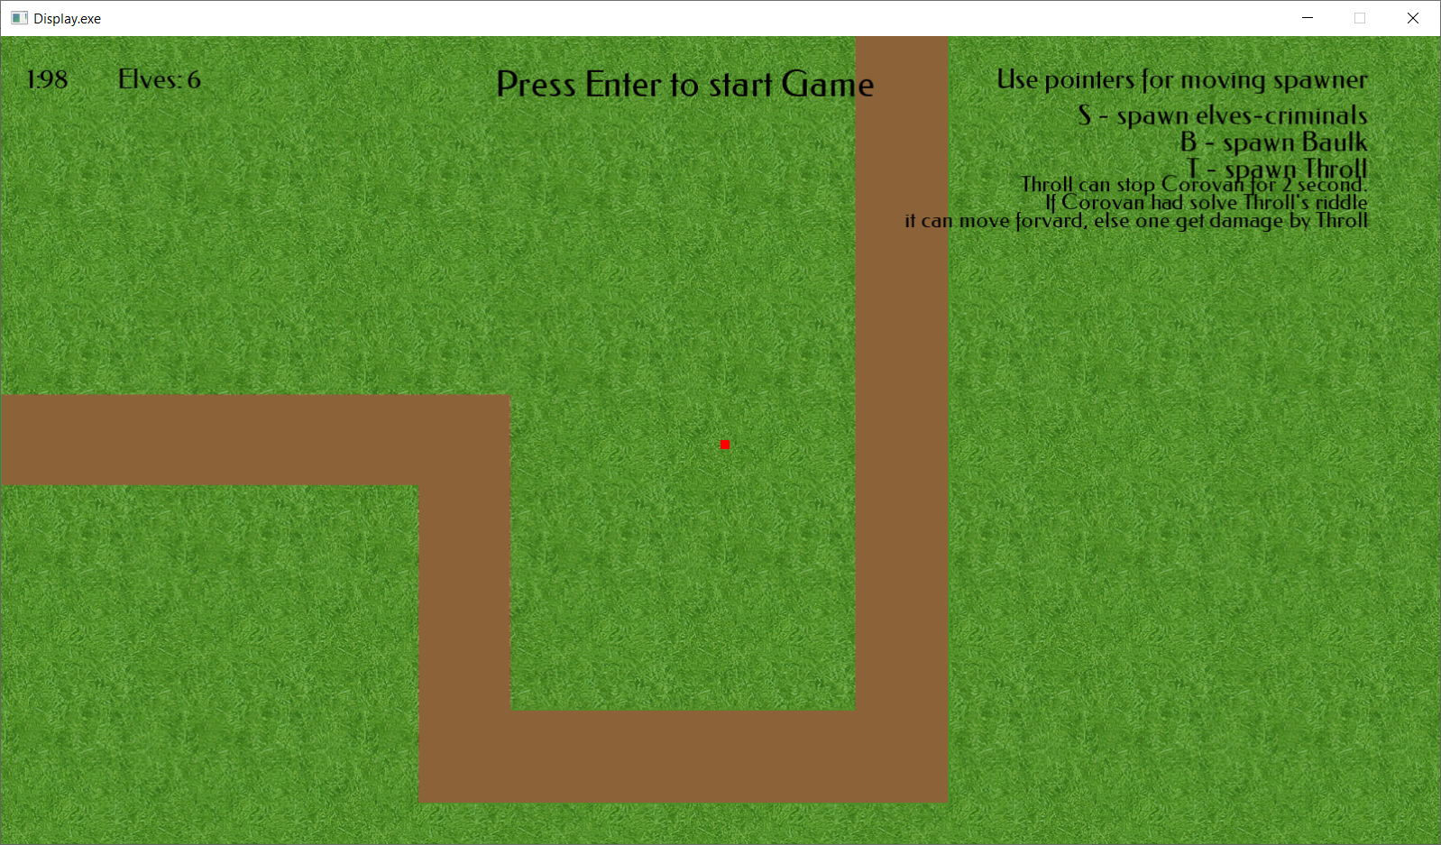  
Рис.4: Карта уровня Middle в сцене подготовки

Для реализации таймера, показывающего время на фору, была создана переменная Ready публичного класса Time, который во время работы функции Allegro start\_timer() с аргументом Timer (указатель класса ALLEGRO\_TIMER\*), отсчитывал время через число перерисовки кадров (FPS). Использованные функции на данном этапе:

* key\_<номер уровня>() - функция, отвечающая за отображение карты и текстовой информации на экране;
* al\_stop\_(Timer) – функция, отвечающая за остановку таймера, назначенного для сцены подготовки;
* al\_start\_(timer) – функция, отвечающая за переход к сцене подготовки при истечении форы;
* spawn() - функция, отвечающая за перемещение юнита по карте и его отображение;
* elves() - функция, отвечающая за размещение эльфов-разбойников на карте по выбору игрока и отображении сообщения о том, что игрок разместил всех имеющихся в запасе эльфов;
* key\_B() - функция, отвечающая за размещение ловушки - «бревно».
* key\_T() - функция, отвечающая за размещение ловушки - «тролль».
* key\_J() - функция, отвечающая за размещение ловушки - «обманщик».

# **Ограбление**

Сцена ограбления состоит в том, чтобы ограбить караван (в понятии данной игры означает — понизить его количество очков здоровья до нуля), при этом сохранив хотя бы одного эльфа-разбойника в живых. Такое решение обосновывается тем, что если все умерли — награбленное никому и не достанется, что означает проигрыш игрока в данном случае.

Реализация сцены ограбления происходит через функции first\_level(), second\_level(), third\_level(), four\_level(), fifth\_level(), каждая для соответствующего уровня. В данных функциях прописаны алгоритмы для расчета маршрутов движений и отсчета времени действия сцены.

Во время сцены ограбления караван едет по заданному маршруту. Для реализации каравана был создан публичный класс Corovan, который, помимо спрайтов для отображения движения каравана в ту или иную сторону, имел поля параметров, такие как здоровье, наносимый урон, координаты x и y, логический переключатель stop для реализации событий, связанных с остановкой каравана.

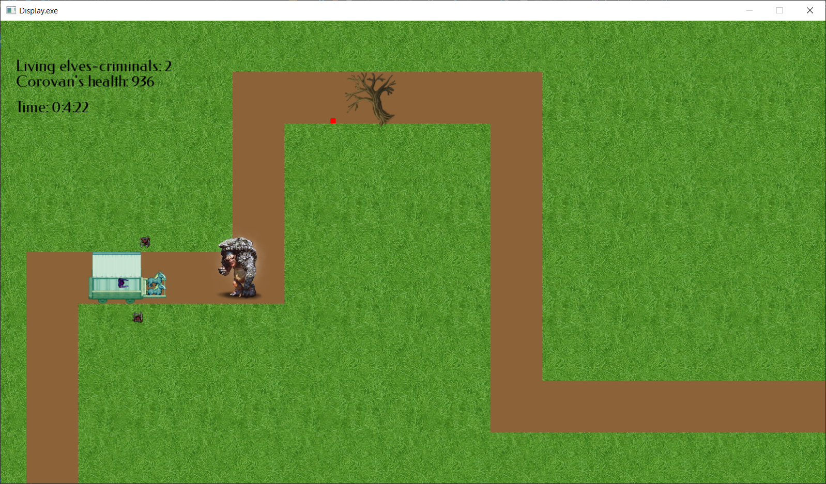  
Рис.5: Сцена ограбления на уровне сложности Hard

Во время движения каравана размещенные эльфы-разбойники двигаются к нему по алгоритму, который описан в вышеназванных функциях. Если кратко, то эльфы двигаются по прямой, направление которой зависит от координат каравана.

Для проверки столкновения каравана с различными препятствиями и реализации связанных событий была создана функция check\_move().

* При столкновении с эльфами и караван, и эльфы, получают урон, равный численному параметру каждой из сторон, также при этом караван «отбрасывает» эльфов назад на 10 единиц расстояния. Эльфы получают урон и отступают, так как по игровой логике караван сам по себе имеет охрану, которая должна дать отпор грабителям;
* При столкновении с бревном, караван останавливается на 5 секунд, что дает фору эльфам для продолжения ограбления;
* При столкновении с троллем караван останавливается на 2 секунды, после чего происходит проверка 50%-й вероятности прохода без получения урона от тролля. Такая логика обусловлена тем, что по игре караван должен выиграть право прохода через разгадку загадки тролля. В случае провала караван получает урон, равный 140 очкам. Реализация псевдослучайной выборки описана через получение значения момента времени в миллисекундах, в котором караван столкнулся с троллем;
* При столкновении с обманщиком тот внедряется в охрану каравана, увеличивая его наносимый урон на единицу в течение 4-х секунд. Увеличение урона обусловляется тем, что обманщику необходимо выдавать себя за охрану, доказывая это на практике вполсилы. По истечению времени обманщик наносит урон каравану, равный половине параметра урона самого каравана с коэффициентом в виде урона от самого обманщика, равного 2-м очкам. Данный ход объясняется тем, что обманщик переманивает на свою сторону половину охраны каравана. Тем самым он оказывает постоянный эффект в виде уменьшенного наполовину урона каравана.

Ограбление считается проваленным, если караван смог дойти до финальной точки маршрута на карте или если все эльфы-разбойники погибли. При проигрыше игрок имеет возможность вернуться на главное меню и продолжить игру заново.

Во время сцены ограбления в углу отображается количество оставшихся в живых эльфов-разбойников, включая тех, которые еще не размещены на карте. И таймер, отображающий длительность времени ограбления.

Также во время сцены ограбления игрок имеет возможность продолжить размещение оставшихся эльфов и ловушек.

При выигрыше время игровой сессии на данной карте сравнивается с текушим рекордным временем (если оно имеется) и назначается, если оказывается, что полученное время ограбления является рекордным, то есть, самым маленьким.

# Заключение

Во время выполнения курсового проекта мною были изучена библиотека Allegro, что позволит мне в дальнейшем разрабатывать простые приложения для различных целей, так как функционал данной библиотеки позволяет применять её не только для создания игр. Также вместе с этим мною был изучен на практике процесс разработки игры, что позволит мне использовать подобный опыт для реализации своих дальнейших проектов, связанных с разработкой игровых приложений.

# Список **использованной литературы**

1. <https://wiki.allegro.cc/index.php?title=Allegro_5_API_Tutorials> — туториалы по разработке приложений Allegro 5.
2. <https://github.com/liballeg/allegro_wiki/wiki> – страница Allegro 5 на Гитхабе.